Гражданам, желающим заняться свиноводством на Кубани.
Очень часто поступают обращения граждан, заинтересованных в свиноводстве на территории Щербиновского района и спрашивающих об ограничениях или запрете на содержание и разведение свиней в Краснодарском крае.
ГБУ «Ветуправление Щербиновского района» разъясняет, что ограничения (карантин) по африканской чуме свиней были установлены постановлением главы администрации (губернатора) Краснодарского края № 28 от 25.01.2013 до 26.07.2013 года.
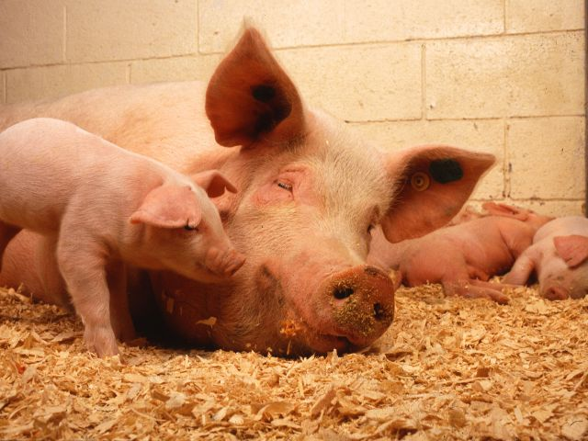
Однако, пунктом 4 Постановления Губернатора Краснодарского края от 25 января 2013 г. № 28 «Об отмене карантина на территории Краснодарского края», утвержден План мероприятий по предупреждению распространения и ликвидации вируса африканской чумы на территории Краснодарского края, который действителен на сегодняшний день. Пункт 1 этого Плана гласит, что «запрещено содержание свиней в хозяйствах всех форм собственности, имеющих низкий уровень биологической защиты (I-II компартмент) в Краснодарском крае».
На основании вышеизложенного Управление разъясняет, что согласно Краевого Плана, на территории Кубани возможно содержание и разведение свиней при установлении на объектах по содержанию свиней высокого уровня биологической защиты (III-IV компартмента). Критерии этих предприятий изложены в «Правилах определения зоосанитарного статуса свиноводческих хозяйств, а также организаций, осуществляющих убой свиней, переработку и хранение продукции свиноводства», утвержденных Приказом Минсельхоза РФ от 23 июля 2010г. №258.
Очень часто выполнить эти условия в личных подсобных хозяйствах не возможно, так
к компартменту III относятся хозяйства:
-в которые не завозятся свиньи из компартмента II и I (включая генетический материал и временный ввод свиней для любых целей);
- в радиусе 5 километров отсутствуют хозяйства, относящиеся к компартментам I и II
- производственные строения хозяйств защищены от проникновения животных (включая птиц), атмосферных осадков и грунтовых вод;
- вход в производственные помещения хозяйств осуществляется с полной сменой одежды и обуви;
- в корм животным хозяйств используются исключительно корма и кормовые добавки, подвергнутые стерилизующей обработке, термообработке (гранулированию);
л) в хозяйствах учитываются все ветеринарные мероприятия и процедуры, проводимые со свиньями и т.д.
Обращаем внимание граждан и юридических лиц, о необходимости соблюдения правил, направленных на недопущение заноса и распространения АЧС. Берегите свинопоголовье от заражения вирусом АЧС!!!

В случае обнаружения массовых заболеваний и падежа животных и птиц сообщайте по телефонам 4-21-37, 7-87-19.
ГБУ «Ветуправление Щербиновского района»

